**ANALISA DEBIT RANCANGAN PADA DAS SUNGAI TANGKA KABUPATEN SINJAI**

Zulfikar  **1**, Rajib Mahmud  **2**, M Agusalim  **3**, Muhamammad Syafa’at S Kuba  **4**.



### Abstrak : DAS (daerah aliran sungai) merupakan suatu wilayah daratan yang merupakan satu kesatuan sungai dan anak-anak sungainya. Yang berfungsi menampung, menyimpan, dan mengalirkan air yang berasal dari curah hujan ke danau dan ke lautan secara alami, yang batas di darat merupakan pemisah topografi dan batas laut sampai dengan daerah perairan yang masih terpengaruh aktivitas daratan. Tujuan dari penelitian ini adalah untuk mengetahui seberapa besar debit aliran Sungai Tangka Kabupaten Sinjai. Dalam penelitian ini digunakan tiga metode untuk mengetahui debit banjir rancangan pada DAS sungai tangka, diantaranya metode perhitungan HSS Nakayasu, metode rasional dan metode haspers. Hasil debit banjir rancangan periode ulang 2, 5, 10, 20, 25, 50, dan 100 tahun pada ketiga metode meningkat seiring dengan meningkatnya tahun. Debit rancangan tertinggi yaitu pada metode HSS Nakayasu dengan nilai kala ulang 2 tahun sebesar 856,8 $m^{3}/dtk$, dan metode rasional sebesar 403,9 $m^{3}/dtk$, dan metode haspers sebesar 168,7 $m^{3}/dtk$

**Kata kunci** debit sungai, periode ulang, HSS Nakayasu,metode rasional, metode haspers

### Abstract : *DAS (watershed) is a land area which is a unitary river and its tributaries. Which functions to collect, store, and distribute water originating from rainfall to lakes and oceans naturally, the land boundary is a topographic separator and sea boundary to water areas that are still affected by land activity.The purpose of this study was to find out how big the flow of the Tangka River in Sinjai Regency is. In this study, three methods were used to determine the design flood discharge in DAS the Tangka River watershed, including the Nakayasu HSS calculation method, the rational method and the haspers method.The results of draft flood discharge periods of 2, 5, 10, 20, 25, 50, and 100 years in all three methods increased as the years increased. The highest design discharge is in the Nakayasu HSS method with a 2-year birthday value of 856.8 $m^{3}/sec$, and the rational method of 403.9 $m^{3}/sec$, and the haspers method of 168.7 $m^{3}/$ sec*

***Keywords*** *river discharge, repeat period, HSS Nakayasu,rational method, haspers metho*

1 Mahasiswa Program Studi Teknik Pengairan Fakultas Teknik, Universitas Muhammadiyah Makassar, Indonesia,[zulfikararsyad180396@gmail.com](mailto:zulfikararsyad180396@gmail.com1)[1](mailto:zulfikararsyad180396@gmail.com1) [rajibmahmud662@gmail.com](mailto:rajibmahmud@gmail.com2)[2](mailto:rajibmahmud@gmail.com2)

**Korespondensi**

Agusalim; m.agusalim@unismuh.ac.id

## PENDAHULUAN

Secara geografis kabupaten Sinjai terletak pada titik 5°2'56" - 5°21'16" Lintang Selatan dan 119°56'30" - 120°25'33" Bujur Timur. Kabupaten Sinjai terletak di bagian pantai timur Provinsi Sulawesi Selatan dengan luas wilayahnya berdasarkan data yang ada sekitar 819,96 km2 (81.996 ha).

DAS (daerah aliran sungai) merupakan suatu wilayah daratan yang merupakan satu kesatuan sungai dan anak-anak sungainya. Yang berfungsi menampung, menyimpan, dan mengalirkan air yang berasal dari curah hujan ke danau dan ke lautan secara alami, yang batas di darat merupakan pemisah topografi dan batas laut sampai dengan daerah perairan yang masih terpengaruh aktivitas daratan (UU No 7 tahun 2004). Peraturan Pemerintah No 37 tahun 2012 menyatakan bahwa pengelolaan DAS merupakan upaya manusia dalam mengatur hubungan timbal balik antara sumber daya alam dengan manusia di dalam DAS dan segala aktifitasnya, agar terwujud kelestarian dan keserasian ekosistem serta meningkatkan kemanfaatan sumberdaya alam bagi manusia secara berkelanjutan.

DAS tangka adalah salah satu DAS yang terdapat di sulawesi selatan yang dapat dikategorikan sebagai DAS provinsi karena aliran air DAS tangka meliputi tiga kabupaten yaitu kabupaten Bone, kabupaten Gowa, dan kabupaten Sinjai. Daerah hulu DAS tangka berada di kabupaten gowa, tepatnya di kawasan pegunungan Bawakaraeng sedangkan daerah hilirnya berada di kawasan pantai timur Sinjai. Batas DAS tangka sendiri dibuat dari data Aster DEM dan berdasarkan perhitungan dengan sistem informasi geografis (SIG), diperoleh data bahwa luas DAS tangka 475,58 km2 dengan panjang sungai utama 32 km. Bentuk DAS tangka memanjang menyerupai bulu dengan pola aliran dendritik.

Menurut data Balai Besar Pompengan Jeneberang, (2018), puncak debit terbesar terjadi pada tanggal 23 Januari yang memiliki debit aliran sebesar 31,11 $m^{3}/dtk$. Terjadinya sedimentasi di beberapa titik

Analisa debit banjir rancangan digunakan untuk berbagai keperluan infrastruktur keairan. Salah satunya adalah untuk penentuan besarnya debit banjir rencana pada suatu Daerah Aliran Sungai (Sarminingsih, 2018). Terjadinya banjir atau peluapan dapat dibedakan oleh beberapa macam yaitu debit terlalu besar atau kapasitas pengaliran sungai berkurang (Sudarmin, 2017). Selain itu perubahan iklim dapat mempengaruhi perubahan debit limpasan (Putera & Kumala, 2019).

Dalam penentuan debit banjir rancangan dapat digunakan Hidrograf Satuan.Hidrograf satuan merupakan hidrograf limpasan langsung yang dihasilkan dari satu satuan unit hujan, dengan asumsi hujan merata di seluruh Daerah Aliran Sungai (Asdak, 2010).

Menurut Tunas (2017), menyatakan bahwa kelemahan mendasar dari metode HSS adalah cenderung memberikan hasil yang menyimpang pada DAS yang tidak memiliki karakteristik hidrologi yang serupa dengan DAS penyusun model, di mana penyimpangan ini banyan terjadi pada DAS penyusun pada waktu kejadian hujan yang lain

Tujuan dari penelitian ini adalah untuk mengetahui seberapa besar debit aliran Sungai Tangka Kabupaten Sinjai. Debit air sungai merupakan tinggi permukaan air sungai yang terukur oleh alat ukur permukaan air sungai. Debit adalah satuan koefisien yang menyatakan banyaknya air yang mengalir dari suatu sumber per satuan waktu, biasanya diukur dalam satuan liter

## METODE PENELITIAN

Penelitian ini dilaksanakan di Sungai Tangka yang merupakan sebuah sungai yang berada di provinsi Sulawesi Selatan. Sungai Tangka berhulu di pegunungan Moncong Lompobattang tepatnya di Gunung Bawakaraeng yang mengalir dari selatan ke utara lalu ke timur sepanjang 78,5 km dengan melintasi tiga kabupaten yaitu kabupaten Gowa, kabupaten Sinjai dan kabupaten Bone hingga bermuara di Teluk Bone. Sungai Tangka memiliki anak sungai seperti sungai Tanggara, sungai Lalotang, sungai Laure, dan sungai Bulupoddo.. Penelitian ini menggunakan metode kuantitatif dan kualitatif.Metode kuantitatif menggunakan data sekunder yang bersifat kuantitatif yang tersedia data dalam bentuk angka sebagai alat untuk menghitung data secara akurat. Pengambilan data dilakukan dengan memperoleh data dari instansi terkait dan data penelitian akan berpatokan pada teori-teori untuk menemukan peneliti yang kemudian akan di analisa menggunakan

persamaan (sugiyono). Sedangkan penelitian kualitati menggunakan data primer yang akan diambil sendiri secara langsung dengan menggunakan teknik merawas, sehingga data berupa data mentah.

Sumber data yang digunakan dalam penelitian ini yaitu, sebagai berikut:

Data primer yaitu data sedimen dari 2 titik sampel akan di ambil dilokasi penelitian yaitu data lebar sungai, sampel sedimen dasar dan air.

Data sekunder yaitu data yang diperoleh dari Balai Besar Wilayah Sungai (BBWS) Pompengan Jeneberang dan instansi terkait lainnya.

Data tersebut meliputi sebagai berikut:

* 1. Data Debit Aliran
  2. Data Sedimen

Pengumpulan data sekunder yang di ambil dari instansi terkait yaitu, sebagai berikut:

1. Data Debit Aliran.

Data stasiun adalah data yang diperoleh dari balai Pompengan Jeneberang atau instansi terkait lainnya. Untuk menghitung data debit aliran, data yang di lampirkan 14 Tahun.

1. Data Sedimen.

Data yang diperoleh dari balai Pompengan Jeneberang pada sungai pamukkulu. Data sedimen dan data konsentrasi lumpur yang digunakan adalah 14 tahun.

Lokasi pengambilan sampel di sungai Pamukkulu yang di ambil menjadi 2 titik di bagian hilir sungai, pengambilan sampel sedimen dasar untuk konsentrasi lumpur, dan berat jenis.

1. Analisis Hidrologi

Analisis hidrologi digunakan karena ketidakpastian curah hujan yang akan turun pada selang waktu tertentu. Analisis hidrologi merupakan suatu perhitungan yang kompleks dan rumit (Triatmodjo 2013). Air setinggi satu milimeter yang tertampung pada satu meter persegi luas ditempat yang datar sehingga curah hujan memiliki satuan milimeter (Prawaka et al. 2016). Dalam satuan waktu terdapat jumlah curah hujan disebut intensitas curah hujan yang memiliki satuan mm/waktu (Munajad and Suprayogi 2012).

1. Perhitungan Curah Hujan Rata Rata

Cara yang dilakukan dengan menghitung nilai rata-rata dari curah hujan yang didapat dari penakar hujan disebut dengan metode rerata aljabar (Khotimah 2008).

1. Analisis Curah Hujan Wilayah

Hujan terjadi karena penguapan air, terutama air laut naik ke atmosfer kemudian menyuling dan jatuh sebagian di atas daratan (Adiguna, 2017). Dengan data hujan berasal dari 3 pos hujan, maka analisis curah hujan wilayah dapat menggunakan metode Poligon Thiessen (Harto, 1996). Pemberatan terhadap tiap stasiun hujan dilakukan proporsional terhadap luas bagian di dalam DAS yang paling dekat dengan stasiun yang dimaksud (Indarto, 2010).

Menurut Loebis (1992) intensitas hujan (mm/jam) dapat diturunkan dari data hujan harian (mm) secara empirik menggunakan metode Mononobe.

1. Analisis Frekuensi

Untuk memastikan keseuaian distribusi frekuensi yang dipilih mana dilakukan dua uji yaitu uji Chi Square dan Smirnov-Kolmogorov. Uji Chi Square menentukan parameter x kuadrat yang dicari untuk pengambilan keputusan yang ditentukan dengan rumus (Sihotang et al. 2011).

Untuk memastikan keseuaian distribusi frekuensi yang dipilih mana dilakukan dua uji yaitu uji Chi Square dan Smirnov-Kolmogorov. Uji Chi Square menentukan parameter x kuadrat yang dicari untuk pengambilan keputusan yang ditentukan dengan rumus (Sihotang et al. 2011).



MULAI

STUDI PUSTAKA

KUMPULAN DATA

DATA PRIMER SUNGAI

DATA CURAH HUJAN

DATA DEBIT ALIRAN

ANALISIS & PENGELOLAHAN DATA

DEBIT RANCANGAN

Gambar 1. Flow Chart

## HASIL DAN PEMBAHASAN

1. **Analisis Curah Hujan**

# Analisis curah hujan harian maksimum.

# Data curah hujan pada DAS Kabupaten Sinjai yang digunakan dalam analisis ini bersumber dari BMKG. Data yang digunakan merupakan data curah hujan harian maksimum selama 10 tahun terakhir (2011 - 2020). Stasiun pengamatan yang digunakan adalah stasiun yang berada di wilayah Kabupaten Sinjai, Sulawesi Selatan dengan jumlah 3 stasiun curah hujan yaitu Stasiun Malino, Stasiun Tangka dan Stasiun Manipi. Hasil perhitungan data curah hujan harian maksimum disajikan dalam Tabe1 1 sebagai berikut Tabel 1. Data Curah Hujan Maksimum

# 

# Sumber : Hasil Perhitungan

# Data curah hujan harian diperoleh dari alat penakar hujan yang terjadi pada satu tempat atau titik saja (point rainfall) mengingat hujan yang sangat bervariasi terhadap tempat, maka untuk kawasan yang luas, satu alat penakar

# hujan belum dapat menggambarkan hujan wilayah tersebut. Berdasarkan hal tersebut diperlukan hujan kawasan yang diperoleh dari harga rata-rata curah hujan beberapa stasiun penakar hujan yang ada di dalam dan atau di sekitar kawasan tersebut (Edy Sriyono, 2012). Data curah hujan harian yang diperoleh terlebih dahulu dianalisis untuk mendapatkan data curah hujan harian rata-rata setiap tahun untuk tiap stasiun curah hujan. Penentuan data curah hujan harian rata-rata ini menggunakan metode Rerata Aljabar. Metode Rerata Aljabar ini sesuai untuk digunakan pada daearah yang memiliki pos curah hujan minimal 3 tempat. (Alvine Cinta Damayanti dll, 2022).

# Tabel 2. Rekap Curah Hujan Rancangan

# 

# Sumber : Hasil Perhitungan

# Setelah mengetahui data rata-rata curah hujan harian maksimum

# pada tabel 1,dapat diperoleh hasil curah hujan harian maksimum, dapat dicari curah hujan rencana atau (R) rencana dengan menggunakan Metode Log Pearson tipe III

# **2. Analisis Distribusi Frekuensi Data CuraH Hujan**

# Perkiraan debit banjir menggunakan metode Hasper dan Melchior menghasilkan banjir rancangan yang berbeda-beda. Dengan demikian perlu diketahui nilai metode mana yang paling baik digunakan. Ada 4 metode untuk melakukan analisis distribusi frekuensi data curah hujan yaitu Distribusi Normal, Distribusi Log Normal, Distribusi Gumbel, dan Distribusi Log Pearson Type III. Setelah melakukan analisis distribusi frekuensi selanjutnya dilakukan uji kesesuaian data curah hujan terhadap jenis sebaran dapat dilihat pada Tabel 3.

# Tabel 3. Nilai Parameter Statik Penentuan Pola Distribusi

# 

# Sumber : Hasil Perhitungan

# 

# 

**3. Metode Perhitungan Debit**

1. Metode Haspers

Dari perhitungan debit banjir rencana metode Hasper yang sudah dilakukan didapat:

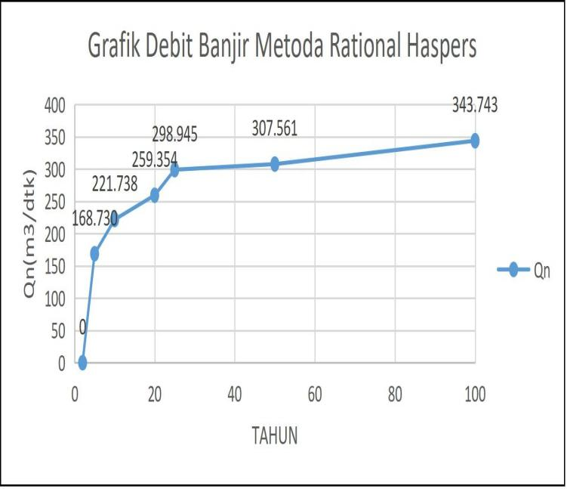

Gambar 2. Grafik debit rancangan Haspers

Dari Gambar 2 didapat debit banjir rencana untuk periode ulang 2 tahun adalah 168,730 m3 /dtk, periode ulang5 tahun adalah 221,738 m3/dtk, periode ulang 10 adalah 259,354 m3 /dtk, Periode ulang 20 tahun adalah 298,945 m3 /dtk, periode ulang 25 tahun adalah 307,561 m3 /dtk, periode ulang 50 tahun adalah 343,743 m3 /dtk, , periode ulang 100 tahun adalah 380,966 m3/dtk

1. Metode Rasional

Dari hasil perhitungan debit rencana menggunakan Metode Rasional didapatkan Grafik 3 sebagai berikut:

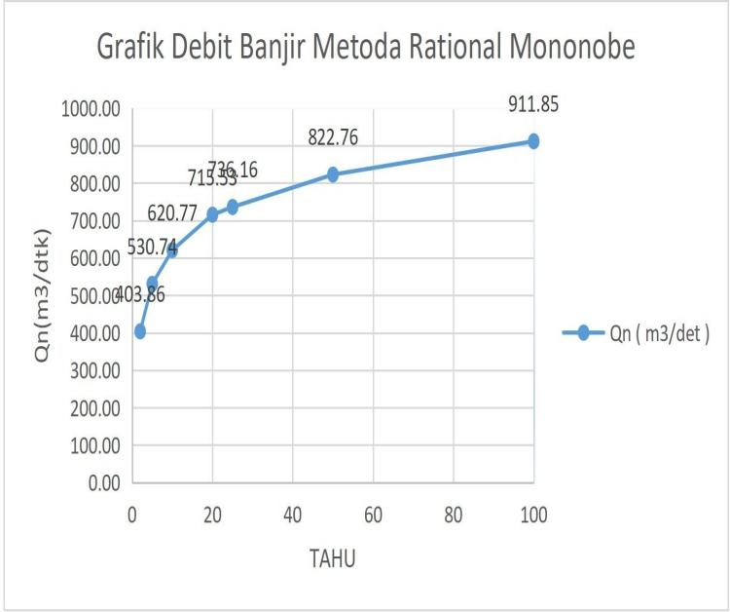

Gambar 3. debit rancangan Rasional

1. Metode HSS Nakayasu

Dari hasil perhitungan debit rencana menggunakan Metode HSS Nakayasu didapatkan Grafik 4 sebagai berikut:

Gambar 4. Grafik debit rancangan HSS Nakayasu

**4.** **Perbandingan Hasil Debit Puncak Rancangan**

Berdasarkan hasil perhitungan dapat diketahui bahwa hasil debit puncak rancangan metode Haspers, Rasional dan HSS Nakayasu dapat dilihat pada gambar 5:

Gambar 5. Grafik Perbandingan debit puncak 3 Metode

Berdasarkan dari Gambar 9. dapat dilihat bahwa hasil debit banjir rancangan periode ulang 2, 5, 10, 20, 25, 50, dan 100 tahun pada ketiga metode meningkat seiring dengan meningkatnya tahun. Hal ini disebabkan karena besarnya curah hujan yang terjadi pada DAS Tangka. Debit rancangan tertinggi yaitu pada Metode HSS Nakayasu yaitu dengan nilai kala ulang 2 tahun sebesar 856,8 m3/dtk, disusul dengan metode Rasional sebesar 403,9 m3/dtk dan nilai kala ulang terkecil yaitu metode Haspers 168 m3/dtk.

## IV KESIMPULAN

Berdasarkan hasil dan pembahasan pada bab sebelumnya, maka dapat ditarik kesimpulan bahwa :

Didapatkan besar debit rancangan Das Sungai Tangka kala ulang yaitu Yang memiliki potensi debit paling besar dari perhitungan 3 metode tersebut, yaitu metode HSS Nakayasu periode ulang 2 tahun, 856,8 m3/dtk.

Didapatkan Perbedaan besar debit rancangan 3 Metode pada DAS Sungai Tangka rancangan yaitu metode Hidrograf Satuan Sintetis Nakayasu periode ulang 2 tahun, 856,8 m3/dtk, Metode Rasional 403,861m3/dtk dan Metode Haspers 168,730 m3/dtk.

## REFERENSI

Adiguna, A. (2017). *Analisis Area Banjir Pada Kawasan Kelurahan Kebun Bunga Palembang.* Jurnal Deformasi, 1(2), 1-9

Asdak., C. (2010). *Hidrologi dan Pengelolaan Daerah Aliran Sungai.* Gadjah Mada University Press. Yogyakarta.

Balai Besar Pompengan Jeneberang (2018). “*Laporan puncak debit terbesar sungai tangka”.*

Harto., Sri BR. (1996). *Analisis Hidrologi. Yogyakarta*: Biro Penerbit Keluarga Mahasiswa UGM.

Indarto., (2010). *Hidrologi Dasar teori dan Contoh Aplikasi Model Hidrologi.* Jakarta: Bumi Aksara.

Khotimah, Nurul. 2008. “*Diktat Mata Kuliah Hidrologi (Pgf – 208).*” Diktat: 1–76.

Loebis, J., 1992, *Banjir Rencana Untuk Bangunan Air, Penerbit Pekerjaan Umum*, Jakarta.

Munajad, Rifai, and Slamet Suprayogi. 2012. “*Kajian Hujan–Aliran Menggunakan Model HEC– HMS Di Sub Daerah Aliran Sungai Wuryantoro Wonogiri*, Jawa Tengah.” Jurnal Geografi.

Peraturan Pemerintah No 37 tahun 2012 “pengelolaan DAS dengan hubungan timbal balik antara sumber daya alam dengan manusia”

Prawaka, Fanny, Ahmad Zakaria, and Subuh Tugiono. 2016. “*Analisis Data Curah Hujan Yang Hilang Dengan Menggunakan Metode Normal Ratio*, Inversed Square Distance, Dan Rata-Rata Aljabar (Studi Kasus Curah Hujan Beberapa Stasiun Hujan Daerah Bandar Lampung).” Jurnal Rekayasa Sipil dan Desain.

Putra, G. P., & Kumala, Y. E. (2019). *Evaluasi Kapasitas Spillway Bendungan Darma sebagai Salah Satu Dasar dari Aspek Keamanan Bendungan.* RekaRacana: Jurnal Teknil Sipil, 5(1), 31.

Sarminingsih, A. (2018). *Pemilihan Metode Analisis Debit Banjir Rancangan Embung Coyo Kabupaten Grobogan.* Jurnal Presipitasi: Media Komunikasi dan Pengembangan Teknik Lingkungan, 15(1), 53-61.

Sihotang, Rico, Miftah Hazmi, and Debby Rahmawati. 2011. “*Analisis Banjir Rancangan Dengan Metode Hss Nakayasu Pada Bendungan Gintung.*” Proceeding PESAT (Psikologi,Ekonomi,Sastra,Arsitektur &Sipil).

Sudarmin, M.A., (2017). *Analisis Debit Banjir Rancangan dan Kapasitas Pelimpah Bendungan Way Yori. Makasar* : Jurusan TeknikSipil,UniversitasHasanuddin (https://core.ac.uk/download/pdf/83870546.pdf)

Triatmodjo, B. 2013. *Beta Offset Hidrologi Terapan*. Beta Offset Yogyakarta.

Tunas, I. G. (2017). *Pengembangan Model Hidrograf Satuan Sintetik Berdasarkan Karakteristik Fraktal Daerah Aliran Sungai (Doctoral dissertation,* Institut Teknologi Sepuluh Nopember)

Upomo, Togani Cahyadi, and Rini Kusumawardani. 2016. “*Pemilihan Distribusi Probabilitas Pada Analisa Hujan Dengan Metode Goodness Of Fit Test*.” Jurnal Teknik Sipil dan Perencanaan.

(UU No 7 tahun 2004) “pemisah topografi dan batas laut sampai dengan daerah perairan yang masih terpengaruh aktivitas daratan”